（一）课程体系的基本框架说明
1. 设计思路
本专业核心课程以满足企业岗位需求为前提，在此基础上参照国家职业资格、行业岗位认证资格标准，围绕双方联合开发的专业核心课程构建专业课程体系，使得课程内容与企业生产对接。

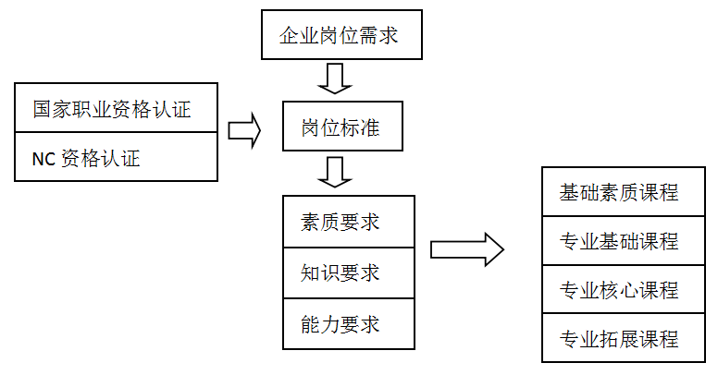
2.工作岗位分析
工作岗位 | 工作领域 | 工作任务 | 职业能力要求
通信工程勘测、施工岗位 | 移动网勘察与规划 | 移动网络基站站点、工程勘察  通信管道、线路工程勘察  相关工程图纸绘制 | 移动网络基站站点、工程勘察  移动网络容量规划、优化  移动网勘察数据采集  链路预算  能使用AutoCAD软件绘制工程图纸
 | 光缆线路工程施工  光缆线路测试 | 移动网络容量规划、优化  光缆等布线的选型、配盘  通信线路敷设、接续、测试 | 光缆等布线的选型、配盘  光缆敷设、接续  光缆的测试  光器件使用及性能参数测试  光端机使用与测试  光传输链路整体建立与测试
 | 工程项目管理 | 通信工程文件编制、管理  通信工程施工监理 | 项目工艺文件编制  工艺文件管理  工程进度控制与管理  工程质量管理  项目验收及交接
通信设备安装维护岗位 | 交换系统硬件安装、软件数据配置  及维护管理 | 路由配置、优化  移动网络容量规划、优化  交换机、基站等硬件安装、调试  通信协议、操作系统等软件安装、调试  交换设备日常维护管理 | 能进行简单交换系统工程设计  能进行路由配置、优化操作  能进行交换机模块、机架的安装  能进行交换机机框、单板的配置  能进行交换机硬件的连接与调试  能进行交换机运行状态监控  能完成交换机开局  能进行交换局数据、用户数据配置  能进行中继数据配置
 | 移动通信网硬件安装 | 基站、天馈线等移动网络硬件安装、调试 | 基站安装与调试  天馈线安装与调试  RNC硬件安装与调试  Node B 设备配置  配置设备单板及连线
通信网络优化岗位 | 移动通信网软件数据配置及优化 | 移动网开局和数据配置 | 系统设备连接调试  移动业务开通  计费数据配置  信令跟踪  GSM移动网标准及实施  TD-SCDMA移动网标准及实施  WCDMA移动网标准及实施  CDMA-2000移动网标准及实施
 | 移动通信网运维管理 | 基站、天馈线移动网络设备日常维护管理  传输设备例行维护  网络软件的日常维护管理  通信网络硬件改造  通信网络软件升级操作  网络故障诊断、排查、修复 | 基站、天线日常维护管理  移动网络设备日常维护管理  移动网运行日常监控  RNC、Node B常见故障排除  运行软件常见故障处理  网络优化  网管维护  网管系统管理  传输网远程管理  光传输设备日常维护  传输网常见故障分析与处理
移动业务应用与终端维护岗位 | 移动通信设备制造及服务 | 移动通信设备生产  移动通信设备集成、调试  移动通信设备检验  移动通信设备市场销售  移动通信设备售后技术服务 | 交换机生产、组装、检验  电缆、光缆生产、测试  基站、天线生产、组装、调试  RNC、Node B设备生产、组装  通信设备市场销售  通信设备售后技术服务
 | 通信终端产品生产 | 通信终端产品生产 | 元器件筛选、测试  产品焊接、贴片操作  产品组装及硬件调试  产品软件下载及测试  出厂包装、检验  售前维修
 | 通信终端产品服务 | 通信终端产品服务 | 产品销售  售后产品维修  售后技术服务

